LO MEJOR DE BOLIVIA CON SALAR DE UYUNI 2.023
Visitando: La Paz, Uyuni y Villamar
08 Días / 07 Noches

Salidas cada Viernes

ITINERARIO

DÍA 1: BOGOTÁ - LA PAZ
Salida en vuelo internacional con destino hacia la ciudad de La Paz, Bolivia. Llegada, asistencia y traslado desde el aeropuerto al hotel por una corta autopista desde la que se tiene una increíble vista de la hoyada de La Paz y sus luces de noche.
Los traslados nocturnos son de 19.00 (7 p.m.) a 7.00 a.m.
Incluye: Guía

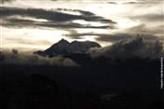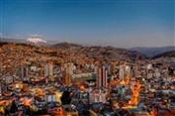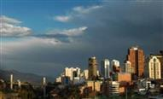

DÍA 2: LA PAZ – Visita al Lago Titicaca (Día Entero)
Desayuno. Agradable viaje en transporte privado hacia el norte a través del Altiplano, bordeando el Lago Titicaca y en paralelo a la Cordillera Real de los Andes hasta Copacabana (3½ horas), un bonito pueblo en las orillas del Lago. Visita a su iglesia y famosa “Virgen Morena”. Viaje en bote cruzando el Lago hasta la Isla del Sol (1 hora), hasta Huacani para un tener un Aptapi (almuerzo típico del Altiplano), Luego en bote a Yumani para ver las escalinatas y la Fuente de la Eterna Juventud; el viaje continúa en bote hasta las ruinas del templo Inca de Pilkokaina, después de esta visita bote a Copacabana (1 hora) y transporte privado de retorno a La Paz (3 ½ horas). Alojamiento.

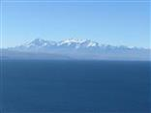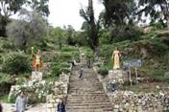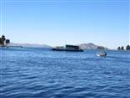

DÍA 3: LA PAZ - UYUNI - Reserva Nacional Eduardo Avaroa (Rea) –VILLAMAR - TOMÁS LAKJAS
Desayuno. Traslado de salida con Guía desde el hotel en la Paz hacia el aeropuerto para tomar vuelo con destino a la ciudad de Uyuni. Llegada, asistencia y traslado del aeropuerto hacia el hotel. A las 10:00 am, partida de Uyuni a la población de Villamar, visitando en el camino el cementerio de trenes, la iglesia de San Cristóbal, los pueblos de Culpina K, Alota y El Valle de Las Rocas - famosas formaciones rocosas debido a la erosión por los vientos. Llegada a la pequeña población de Mallku Cueva. Visita a las Pinturas Rupestres y El Fuerte Necrópolis de Tomás Lakjas. Almuerzo. Cena en el hotel de Villamar y alojamiento.

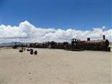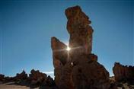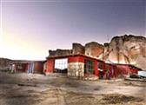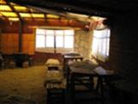

DÍA 4: VILLAMAR – LAGUNAS DE COLORES (REA) – VILLAMAR
Desayuno. Partida a Laguna Colorada y excursión por los alrededores de la laguna donde se podrán apreciar los famosos “James Flamencos” únicos de su especie en el mundo, así como los hielos perennes y los Géiseres de Sol de Mañana; pasando por la laguna de Chalviri y sus aguas termales y el Valle de Dalí, continuación hasta Laguna Verde donde podremos observar su impresionante color esmeralda además de apreciar el magnífico Volcán Llicancahur. A hora apropiada, regreso a la población de Villamar. Transfer a su hotel. Alojamiento.

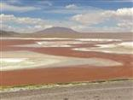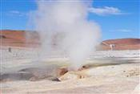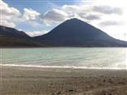

DÍA 5: VILLAMAR - SALAR DE UYUNI (DÍA ENTERO) – UYUNI
Desayuno. Partida por la población de San Agustín hasta el Gran Salar de Uyuni. Cruce hasta la Isla Incahuasi (Conocida como Isla Pescado) donde se podrán observar los famosos Cactus gigantes.
El almuerzo tipo Apthapi será servido en medio del Gran Salar. Continuación por los ojos de agua y lugares de extracción de la sal, para luego visitar una planta artesanal de procesamiento de sal.
Luego de un tiempo para tomar fotografías de perspectiva y experimentar la energía que transmite el salar, nos dirigiremos al sud para observar el atardecer desde la orilla acompañado con una ronda de vino y piqueos. Traslado a su hotel. Alojamiento.

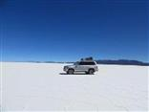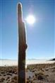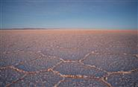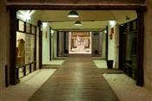

Día 6: UYUNI - LA PAZ - Ruinas de Tiwanaku (Medio Día)
Desayuno. Traslado del hotel hacia el aeropuerto para tomar vuelo con destino a la ciudad de La Paz. Llegada, asistencia y traslado con guía desde el aeropuerto el Alto hasta el hotel con una vista general de la ciudad de La Paz y de los nevados cercanos. A la hora indicada visitaremos Tiwanaku está a una hora y media (72 km) de La Paz, durante el viaje se pasa por el altiplano boliviano, donde se puede ver el modo de vida de los Aymaras. Tiwanaku fue uno de los centros más antiguos de la cultura Americana, cuya datación la sitúa en un promedio entre 400 DC hasta 1,100 DC. Es considerada una de las culturas más desarrolladas en su época. Sus principales construcciones son: templo de Kalasasaya con su trabajo más notable en la Puerta del Sol, los monolitos Ponce y Fraile; la pirámide de Akapana y el templete Semisubterraneo. También están incluidos en el tour los dos museos de sitio, para ver su trabajo en cerámica y piedra. Alojamiento en el hotel.
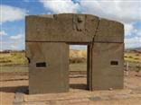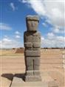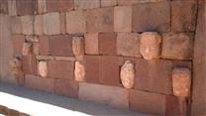

DÍA 7: LA PAZ - Paseo Por La Ciudad y Valle De La Luna (Medio Día)
Desayuno. Paseo de cuatro horas por La Paz, ciudad elegida como una de las 7 ciudades maravillosa del mundo, asentada en un valle formado al pie de la cordillera Real de los Andes a 3632 m sobre el nivel del mar. Visita a la zona de los mercados en las calles ricos en artesanías, tejidos y artefactos de hechicería. También por la parte colonial de la ciudad, la iglesia de San Francisco, museo del Oro, plaza Murillo, el Mirador de “Killi Killi” desde donde se tiene una magnífica vista de la ciudad y la réplica del templete Semisubterraneo de Tiwanaku. Luego hacia la parte moderna de la ciudad, bajando hasta los 3,200 m para finalmente visitar el Valle de la Luna, impresionante por sus formaciones caprichosas hechas por la erosión. Paseo en Teleférico, para descubrir una excelente y hermosa vista de La Paz, ¡es casi una obligación para todos los turistas! Alojamiento.

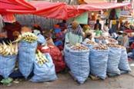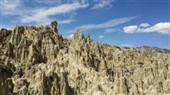

DÍA 8: LA PAZ
Desayuno. Traslado de salida con guía desde el hotel al aeropuerto para tomar vuelo de regreso y…

FIN DE NUESTROS SERVICIOS

HOTELES PREVISTOS O SIMILARES
Ciudad | Turista Superior 3*sup | Primera 4* | Lujo 5*
LA PAZ | -Lp Columbus  -Casa De Piedra  -Gloria | -Rennova  -La Casona Hotel Boutique  -Rosario Boutique Sur | -Casa Grande Hotel  -Camino Real Suites  -Atix Hotel
UYUNI | Palacio de sal | Palacio de sal | Palacio de sal
VILLAMAR | Mallku cueva hotel | Mallku cueva hotel | Mallku cueva hotel

PRECIOS POR PERSONA PARA PAGAR EN DOLARES
CATEGORÍA | DOBLE | TRIPLE | SUPLEMENTO INDIVIDUAL
Turista Superior 3*sup | USD 3.070 | USD 2.720 | USD 208
Primera 4* | USD 3.090 | USD 2.740 | USD 305
Lujo 5* | USD 3.280 | USD 2.930 | USD 394

LOS PRECIOS INCLUYEN:
- Alojamiento en los hoteles de la categoría seleccionada
- Desayunos diarios
- Todas las excursiones cuentan con un guía o acompañante en el idioma inglés o español.
- Incluye toda la cuota de las entradas y de las contribuciones.
- Servicio privado, excepto el viaje en barco en el lago Titicaca.
- Visita al Salar de Uyuni
- Visita de la ciudad de la Paz
- Visita al Valle De La Luna
- Visita a la Reserva Nacional Eduardo Avaroa (Rea)
- Visita a las Ruinas de Tiwanaku
- Traslados Aeropuerto / Hotel / Aeropuerto

NO INCLUYEN:
- Tiquetes Aéreos
- Tasas Aeroportuarias
- Tiquete interno La Paz / Uyuni / La Paz USD 350 por persona sujeto a cambio
- Tarjeta de asistencia médica
- Alimentación no especificada
- Bebidas durante las comidas
- Propina para conductor y guía
- Visitas y/o excursiones opcionales
- Traslados donde no este contemplado
- Eearly check-in, late check-out
- Gastos de índole personal
- 3% Fee bancario

CONDICIONES:
- Para reservar es necesario un depósito de USD 900 por pasajero.
- Los tiquetes aéreos se deben pagar 45 días antes de la salida en Pesos Colombianos al tipo de cambio (TRM) del día en que se haga la emisión. En caso contrario, los precios cambian.
- Una vez emitidos los tiquetes estos no son reembolsables por tratarse de tarifas especiales.
- Los servicios terrestres se pueden pagar en dólares o en pesos colombianos al cambio que será informado en el momento del pago.
- Los precios están sujetos a cambio sin previo aviso.
- En caso de pérdida de documentación durante el viaje los gastos que se generen correrán a cargo de cada pasajero
- Giratur SAS RNT #803 y 10906 informa al usuario la facultad que tiene como organizador de viaje y que tienen los operadores del mismo para efectuar las modificaciones del plan o servicio turístico contratado, en eventos de fuerza mayor o caso fortuito, sin que se requiera la aceptación del usuario. Se solicita a los usuarios leer los términos y condiciones que tiene establecidos Giratur SAS en su página web www.giraturtravel.com

